小游戏-吃豆人

1 系统分析
1.1 系统功能介绍
游戏的目的就是控制游戏的主角小精灵吃掉藏在迷宫内所有的豆子，并且不能被幽灵抓到。1.2 系统类图

抽象类GMap
障碍物尺寸：int
豆子的半径：int
地图中墙的颜色：COLORREF
障碍物地图点阵()
豆子地图点阵()
绘制地图()
绘制豆子()
敌我双方出现位置有没有豆子()

第一关地图 | 第二关地图 | 第三关地图
地图数据：bool | 地图数据：bool | 地图数据：bool

抽象类GObeject
中心坐标：POINT
横坐标：int
纵坐标：int
速度：int
朝向：TWARDS
帧数：int
到达点后更新数据()
设置位置()
画空白()
绘制对象()
数据变更的表现()

玩家
游戏是否结束()
玩家是否胜利()
绘制自己()
玩家下一步指令()
玩家的动作

敌人
判断是否抓住玩家()
绘制自己()
行为()

2 系统设计

2.1 系统总体结构
吃豆人
玩家 | 地图 | 敌军
方向控制 | 围墙绘制 | 自动行走
碰撞检测(吃豆子) | 豆子绘制 | 碰撞检测(抓人)
碰撞检测(与敌人相撞) | 地图绘制

2.2 系统文件结构
/头文件/GMap.h 声明地图类
/头文件/Object.h 声明玩家和敌人类
/源文件/GMap.cpp 实现地图类
/源文件/GObject.cpp 实现敌人类
3 系统实现

3.1 系统开发环境
操作系统：Windows 10
开发环境：Visual Studio 2017 免费社区版
开发语言：C++
3.2 系统开发过程
3.2.1 制作游戏窗口
修改函数HWND hWnd = CreateWindowW()中的参数把窗口调到所需要的大小
3.2.2 建立游戏循环
创建win32 程序时，自动生成了一个消息循环，可把它作为游戏循环使用1
3.2.3 使用GDI绘图画玩家
交替画出半圆、大嘴、圆三种图形
3.2.4 地图类设计
在地图类中增加一个父类，并派生出三个子类，存放三关数据。
定义A为真，B为假以绘制地图
3.2.5 可移动对象设计
由一个共同父类GObeject派生出玩家类和敌人类
4 系统运行示例
点击exe文件进入游戏，通关则进入下一关，角色死亡则退出游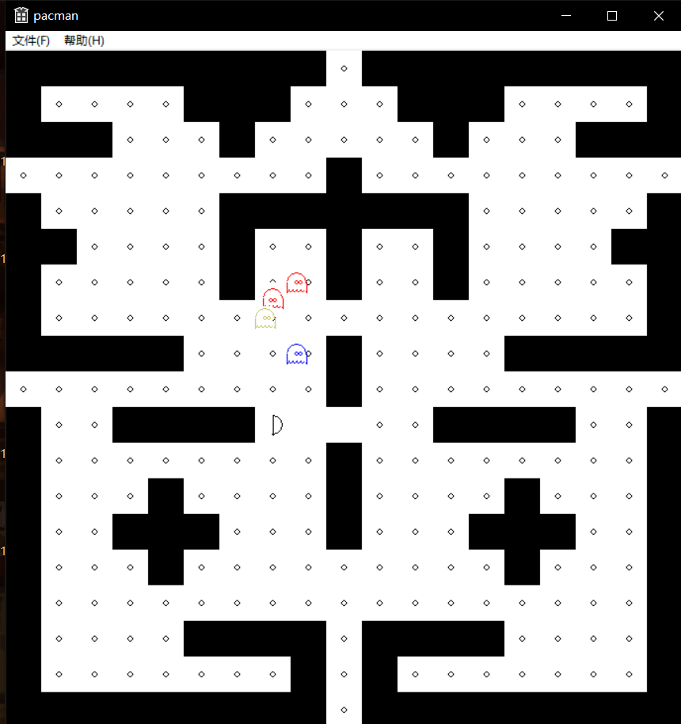

参考文献：
[1] 《C++ primer》
[2] 《Effective C++》
[3] 《C++ 项目开发|实战入门》

